**ATELIERE DE CREATIE ALSYS TRAVEL – ATELIER DE OLARIT ,VIZITA MUZEUL CEASULUI SI MUZEUL I.L.CARAGIALE**

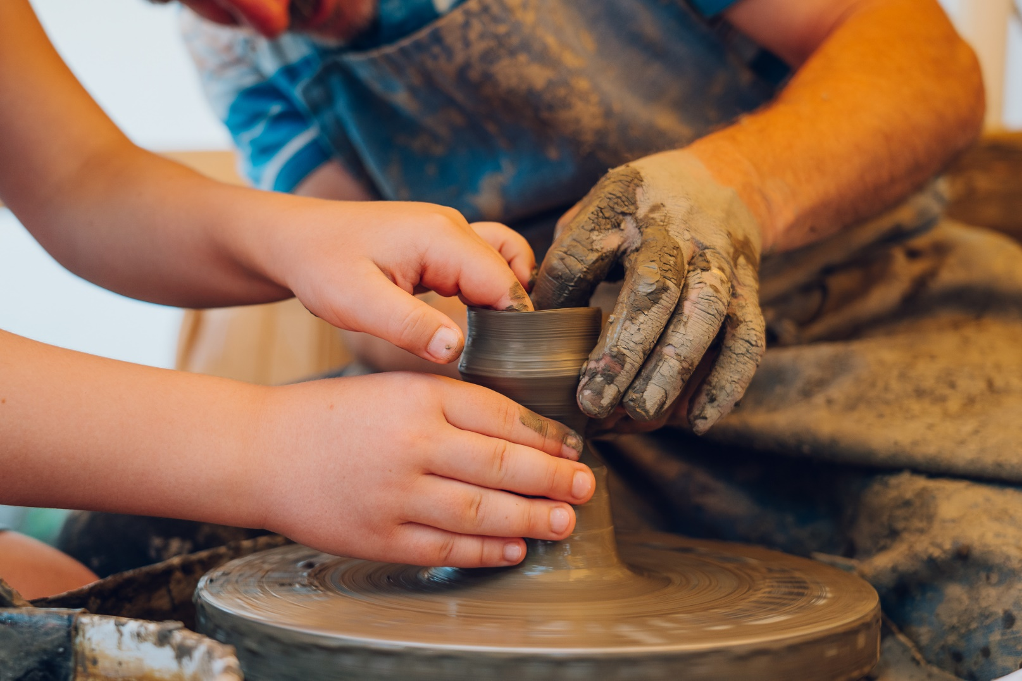

|  |  |  |
| --- | --- | --- |
| PERIOADA | NR. ORE | TARIF |
| 2024 | **1 ZI** | **260 ron/participant** |

Atelierele pentru scolari sunt o modalitate excelenta de a stimula creativitatea, curiozitatea si interesul pentru diverse domenii de cunoastere. Prin participarea la astfel de activitati, elevii pot descoperi noi pasiuni, deprinde noi abilitati si dezvolta noi prietenii. Atelierele sunt organizate pe diferite teme, cum ar fi arta, muzica, sport,dans, ecologie,pictura,lucru manual etc. si pot fi adaptate la nivelul si nevoile fiecarui grup de scolari.

**Tariful include :**

* **Transport cu autocar clasificat pentru turism intern si extern**
* **Vizite la obiectivele din program**
* **Intrările la obiectivele turistice din program**
* **Vizită la Muzeul oalelor de Pisc;**
* **Atelier practic interactiv de modelare a lutului**
* **Atelier practic interactiv de pictură pe ceramic**
* **Vizită la Muzeul Ceasului Nicolae Simache**
* **Vizita la Muzeul I.L.Caragiale**
* **Ghid însoțitor pe traseu**
* **Gratuități pentru cadrele didactice conform ofertei**
* **Materialele necesare pentru desfășurarea atelierelor/activităților**
* **Produsele realizate de copii sunt luate acasă de aceștia**

**Tariful nu include:**

* **Masa de prânz**
* **Alte taxe si cheltuieli personale**

Pornim catre **Atelierul de Olarit Piscu**.

 „Memoria meșteșugului de Pisc este cea care a generat acest loc, este un nucleu de la care spațiul s-a extins și temele de studiu, la rândul lor, s-au extins. Piscu a fost pe vremuri un centru de olărit în care s-a lucrat enorm. În cele mai bune timpuri, câte 200 de cuptoare ardeau aici și sute de mii de oale părăseau satul în fiecare an către târgurile din București și din împrejurimi.” – Adriana Scripcariu, istoric de artă și inițiator al proiectului

Odată ajunși la Atelier, meșterul olar ne va învăța cum se pregătește lutul, cum se modelează lutul și cum se obține o ulcică frumoasă.

La final, copiii vor primi 2 obiecte modelate de ei si vor vizita Muzeul din cadrul Atelierului.

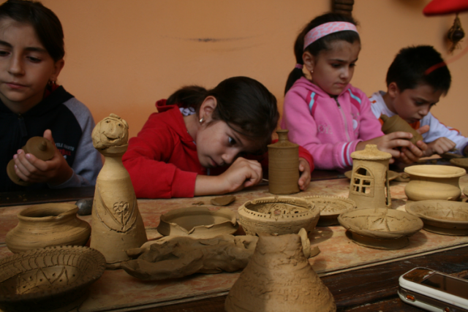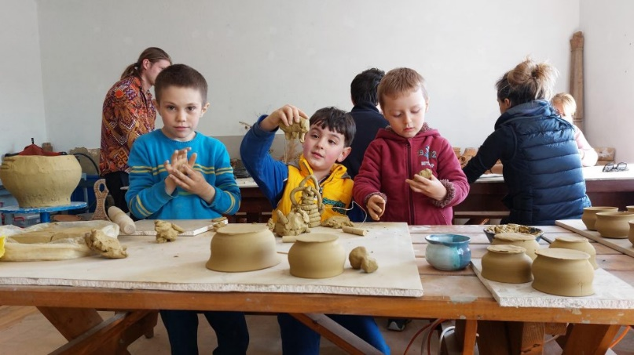

Urmeaza o vizita la **Muzeul Ceasului Nicolae Simache** unic în țară

  Urmeaza o vizita la **Muzeul Ceasului Nicolae Simache** unic în țară .

Din colecția acestuia fac parte ceasuri ce au aparținut unor nume sonore ca Brâncoveanu, Cuza, Alecsandri, Kogălniceanu, Caragiale, Hașdeu, dar și diverse alte instrumente de măsurare a timpului.

Vizitatorii pot vedea cum arată un cadran solar, un ceas pus în mișcare de apă, primul ceas de buzunar, un pendul din lemn, orologii de turn, ceasuri de șemineu sau de călătorie și piese făurite de meșteri europeni vestiți, adevărate opere de artă.

Cele mai vechi piese sunt cele de tip astrologic, din secolul al XVI-lea.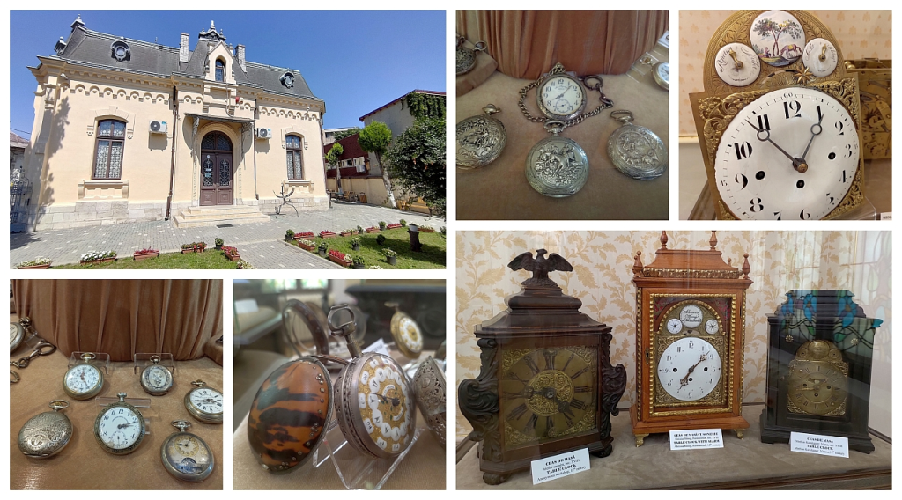

Oprire pauza de masa MacDonalds – propunere

O ultima oprire va fi la **Muzeul I.L.Caragiale**

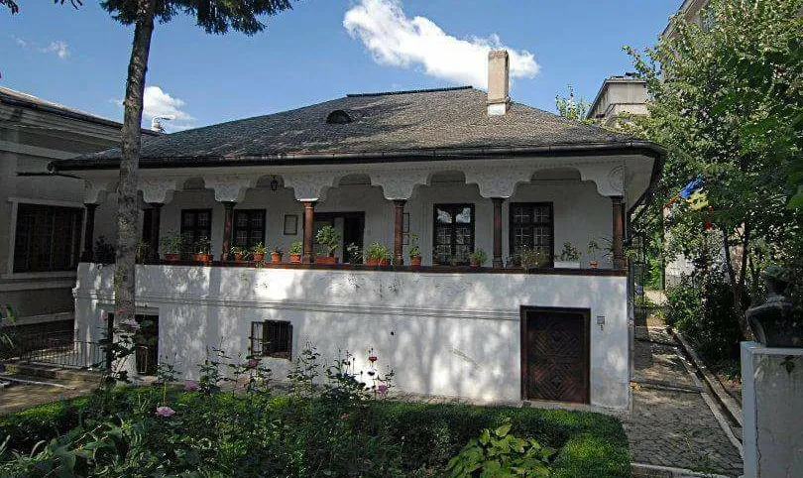Muzeul este găzduit în „Casa Dobrescu”, a apartinut lui Gheorghe Dobrescu”, fost mare comerciant brașovean, si a fost construită la începutul secolului XX după planurile arhitectului Toma N.Socolescu   
În prima sală sunt expuse documente şi fotografii originale ce lămuresc în mare parte problema claselor absolvite de I. L. Caragiale la Ploieşti.  
Ambianţa locuinţelor scriitorului şi a camerei sale de lucru este reconstituită în sala a II-a, prin expunerea pieselor muzeale care au aparţinut scriitorului şi familiei saleoglinda de cristal, masa din lemn cu decor realizat prin sculptare, o canapea şi două scaune, etc.  
Pe măsuţa de lucru, alături de toc şi călimară, se află manuscrisul parodiei „Dă dămult…. mai dă dămult…”; în rame de argint sunt expuse fotografii originale ale membrilor familiei şi prietenilor apropiaţi ai dramaturgului.

În ultima sală este prezentată în mod cronologic activitatea creatoare a marelui scriitor; marile creaţii dramatice: „O noapte furtunoasă”, „O scrisoare pierdută”, „D′ale carnavalului”, „Conu Leonida faţă cu reacţiunea”, „Năpasta”.  
Perioada marilor nuvele şi schiţe caragialiene ocupă de asemenea un rol distinct în expoziţie.  
Ediţiile princeps, cu autograful scriitorului, ale volumelor „Teatru”, „Momente”, „Schiţe noue”, sunt expuse alături de fotografii, care pun într-o lumină nouă legăturile de prietenie ale scriitorului.  
Sunt expuse traduceri ale operei scriitorului în diferite limbi, afişe de interpretare ale comediilor lui Caragiale în lume: Franţa, Japonia, Spania, Italia, Belgia.

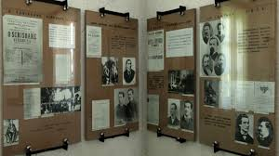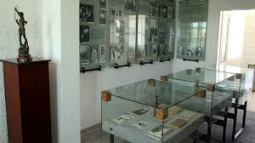

**NOTA**

* **Înscrierea se face cu cel puțin o săptămână înainte de atelier prin email sau la telefon**
* **Confirmarea înscrierii se va face printr-un e-mail al organizatorilor.**
* **Durata atelierelor este de 2-3 ore, de luni până vineri, în funcție de orarul copiiilor.**
* **Numărul de participanți este de minimum 20 copii.**
* **Numărul minim determină și costul/copil.**
* **Programul propus poate fi personalizat la dorința grupului**
* **Alte destinații pot fi realizate la cerere!**
* **Prețul se va recalcula în funcție de alte opțiuni personale care nu fac parte din oferta inițială.**

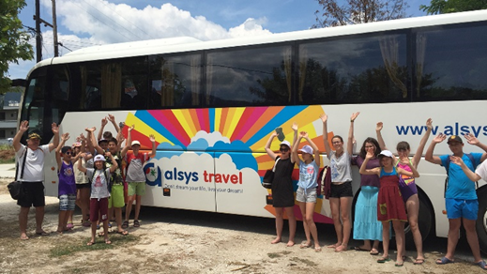

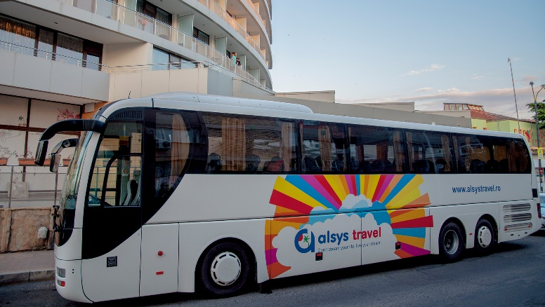

Agentia de turism **Alsys Travel** a fost infiintata in 2008, ca parte a grupului Alsys Data, o companie romaneasca ce se numara in acest moment printre cei mai mai importanti integratori de sisteme IT din Romania.

In acest moment, cu peste 10 ani experienta in programe turistice, agentia Alsys Travel este una dintre cele mai stabile si sigure agentii de turism din Bucuresti.

**Alsys Travel** este o agentie care ofera servicii personalizate si de calitate pentru clientii sai , organizeaza vacante de vis, excursii culturale, city break-uri, croaziere, circuite si sejururi in destinatii variate din intreaga lume dar si un **atelier de creatie**, unde poti invata sa realizezi obiecte decorative, bijuterii, accesorii, picturi ,muzica,dans ,teatru,circ si multe altele.

**Alsys Travel te invita sa descoperi frumusetea lumii si a artei, intr-un mod distractiv si relaxant.**